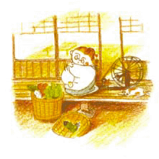
福祉ﾚﾎﾟｰﾄ
発行：㈱アルプスビジネスクリェーション 相馬営業所
〒976-0016 福島県相馬市沖ノ内1-2-1
TEL(0244)37－8341 ＦＡＸ（0244）35-3200
編集者：佐藤 Ｈ30.８月 発行

Ｖｏｌ．３

いよいよ梅雨があけました。暑い日が続いていたかと思えば突然の雨と毎年おかしな天気が
続いております。皆さんの体調はいかがでしょうか？
さて今月号の『ひだまり』は、そんなおかしな暑い夏を快適に過ごせそうなグッズをご紹介
させて頂きます。
寝心地ひんやり冷やしまくら 白元アース ＡＬＬＬＩＦＥ Ｐ３５掲載
２層のゲル柔軟構造で、ソフトな感触を保ちながらも長時間使用することが出来ます。
室温や環境にもよりますが、冷たさは６～９時間持続します。
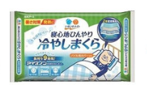 ※パイル地カバー付です
定価：１,０５８円（税込） 販売価格：８５０円（税込）

イオンドリンク（カタログ未掲載品） ５００ｍｌの水に溶かすだけ。１箱（２２包）で１１リットルのドリンクが作れるお徳なドリンク。
スポーツドリンク味 ライチ味（無果汁） みかん味（無果汁）

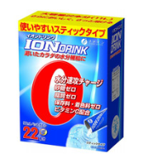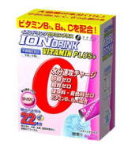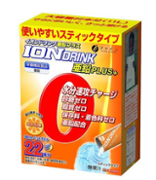
定価：５２５円（税込） 販売価格：４８０円（税込）

